PROTEGER
Objectif : éviter le sur accident
Deux phases : 1. phase d’analyse de la situation 2. phase d’action

1- Que s’est-il passé ?  Interroger  - Les témoins  - La victime  Observer l’environnement, rechercher les éléments matériels significatifs | Processus d’Apparition des Dommages  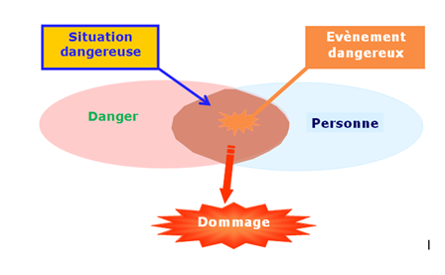  Evènement déclencheur
2-Persiste-t-il un ou des danger(s) d’origine ? | Mécanique pouvant provoquer un écrasement, une coupure, un choc.. ? | Electrique ? | Thermique pouvant provoquer  une brûlure, un incendie explosion ..? | Atmosphère toxique ou irrespirable pouvant provoquer une intoxication, une asphyxie..?
3- Quelles sont les personnes exposées ? | La victime  Le SST  Les témoins  Les autres
4- Peut-on supprimer les dangers de façon permanente, sans aggraver l’état de la victime et sans risque pour le SST ou pour les tiers ? | Oui Supprimer ou faire supprimer
 | Sinon Isoler ou faire isoler
Sinon Soustraire la victime aux dangers (voir fiche)
Isolerla zone
 | Sinon Isoler la zone et faire alerter
Académie de Dijon- janvier 2017

